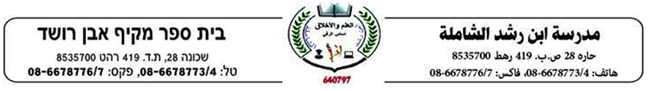

**طلابي الاعزاء.**

**ارجو لكم دوام الصحة والعافية والهداية والنجاح والتوفيق في الدارين.**

**اليوم سنتعلم عن موضوع جديد في صرف اللغة العربية في عالم الفعل ألا وهو :**

**(( المتصرف والجامد من الأفعال )) الوارد صفحة 52 في كتاب الأساس.**

**أولا أنصحكم طلابي بمشاهدة هذا الفيديو الذي يشرح كل ما يتعلق بمادة الفعل الجامد والمتصرف:**

[**https://www.youtube.com/watch?v=risQl3XpeU0**](https://www.youtube.com/watch?v=risQl3XpeU0)

**والان ننتقل الى المادة النظرية:**

**الفعل في العربية نوعان : متصرف، وجامد .**

الفعل المتصرف :

هو الذي يأتي منه صورتان أو أكثر من صور الفعل، مثل :

ضرب، يضرب , اضربْ .

نوعا التصرف :

الفعل المتصرف نوعان : تام التصرف، وناقص التصرف . فالتام التصرف يأتي منه الماضي والمضارع والأمر، مثل :

طَلَبَ , يَطْلُبُ ,اطْلُبْ .

والناقص التصرف ما يأتي منه الماضي والمضارع فقط، مثل :

- كاد، يكاد .

- اوشك، يوشك ( من أفعال المقاربة )

- مازال، ما يزال

- ما برح، ما يَبْرَحُ ( من أخوات كان )

- ما انفك، ما ينفك

أو ما يأتي منه المضارع والأمر فقط، وفي العربية فعلان من هذا النوع، هما :

- يَذَرُ، ذَرْ - يَدَعُ، دَعْ

- (( ما كان اللهُ ليذرَ المؤمنين على ما أنتم عليه )).

- (( ذَرْنى ومن خلقتُ وحيداً )).

- لَنْ ندغَ الجاني بغير عقاب .

- دَعْنِي وشأني.

الفعل الجامد :

هو الذي يلزم صورة واحدة ولا تأتي منه صورة أخرى، ومنه ما يلزم صورة الماضي، ومنه مايلزم صورة المضارع، ومنه ما يلزم صورة الأمر .

**ما يلزم صورة الماضي :**

- لَيْسَ ( تفيد النفي,من كان واخواتها ) .يسند هذا الفعل الى الضمائر التي تتصل بالفعل الماضي, فنقول: لست,

لسنا وليسوا.

- عَسَى ( من أفعال الرجاء ).

- **نِعْمَ** الخلُق الصبر(تفيد المدح) ولا يسند هذا الفعل الى ضمائر الرفع أبدا.

- **حبذا** أرضٌ بها الأهل .(تفيد المدح)

- **بئس** الكذبُ خلُقاً .(تفيد الذم) ايضا هذا الفعل لا يسند هذا الفعل الى ضمائر الرفع أبدا.

( سَاءَ مَثَلًا الْقَوْمُ الَّذِينَ كَذَّبُوا بِآيَاتِنَا وَأَنفُسَهُمْ كَانُوا يَظْلِمُونَ )

- **لا حَبَذَا** الكسلُ .(تفيد الذم)

**ما يلزم صورة المضارع، وهو فعل واحد :**

- يَنْبَغي أن نتعاون .

**ما يلزم صورة الأمر، مثل :**

- هَبْ محمداً حاضِراً ( بمعنى افترض وتخيّل, من أخوات ظَنَ ) .

**المهمة:**

والان بعد أن تعلمنا الموضوع, أضغطوا على الرابط التالي ثم أجيبوا عن كافة الاسئلة واضغطوا على كلمة ارسال.

عملا مفيدا.

<https://docs.google.com/forms/d/e/1FAIpQLScNLIPuaIHqITX3OvMVp0iHfocD90ND9NOn4ZnmwM5RRrSBgQ/viewform?usp=sf_link>

كما عليكم أن تحلّوا تمرين رقم 1 صفحة 52 من كتاب الأساس.

**ملحق للفائدة كما هو ظاهر في كتاب الاساس:**

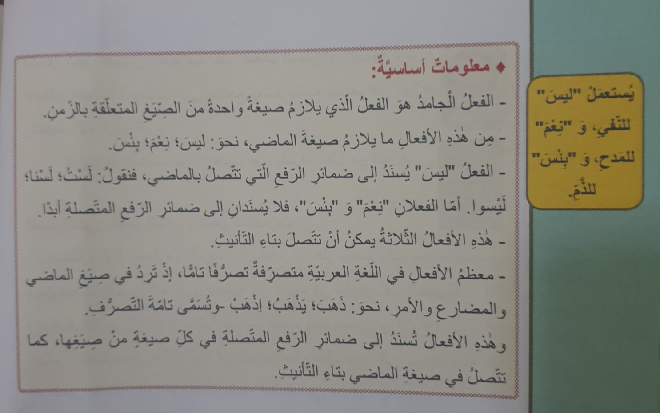

**بالتوفيق لجميع طلابنا.**

**طاقم اللغة العربية.**